**Міністерство освіти і науки України**

**УДУ імені М.П.Драгоманова**

Факультет математики, інформатики та фізики

*Кафедра комп’ютерної та програмної інженерії*

ЛАБОРАТОРНА РОБОТА № 5

з курсу

*«*Автоматизація тестування*»*

Студент:

Вєхтєв Максим Владиславович

Група   41 ПІ

Факультет   інформатики

Викладач: Кархут В.Я

Для Обраного веб додатку - https://rozetka.com.ua/

1. Створіть список основних функціональних частин сайту. Наприклад – пошук, корзина , бокове

меню і т.д.

Пошук

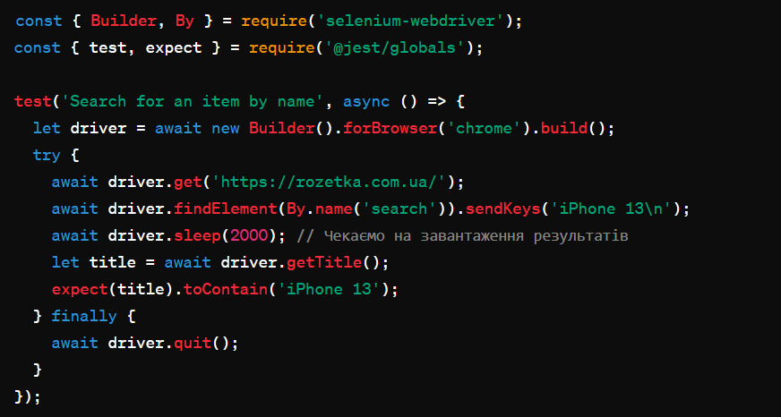

Корзина

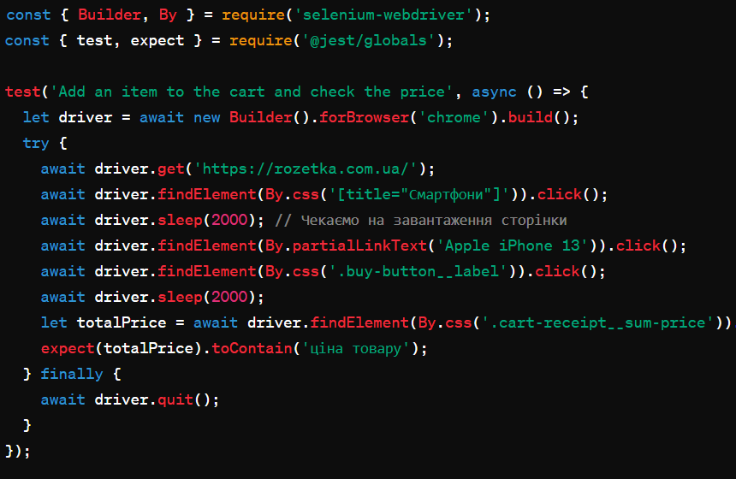

1. Для кожного елементу списку Додайте список не менше пяти назв тестових сценаріїв якідозволять переревірити правильність роботи відповідного компоненту.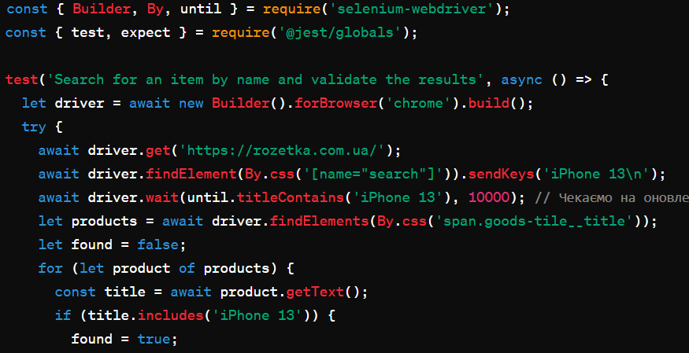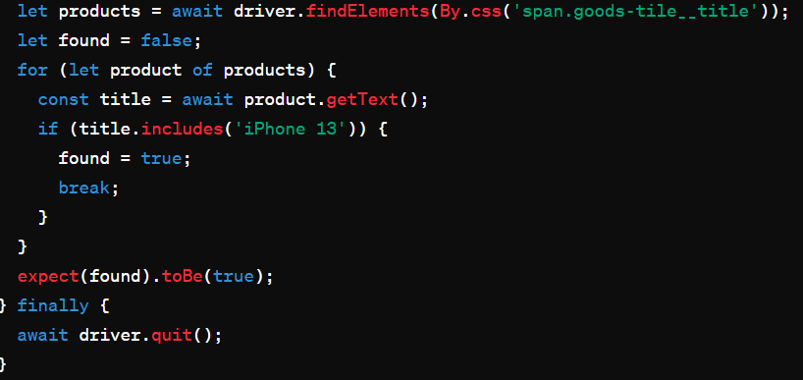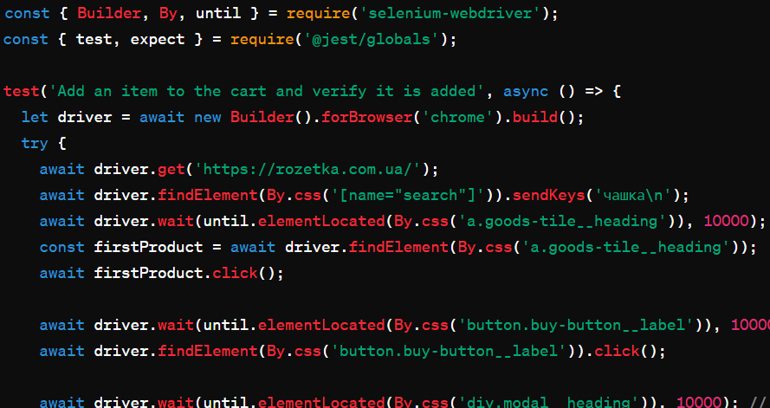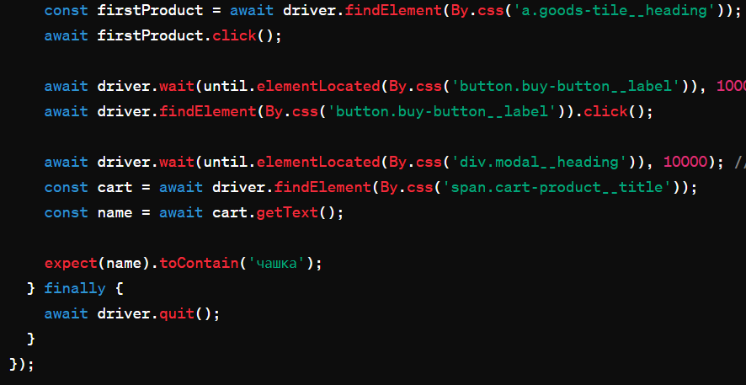
2. Для двох функціональних частин сайту сайту деталізуйте реалізуйте тестові сценарії описані в пункті два з допомогою бібліотек Jest Selenium Аналогічно до попередньої лабораторної роботи.

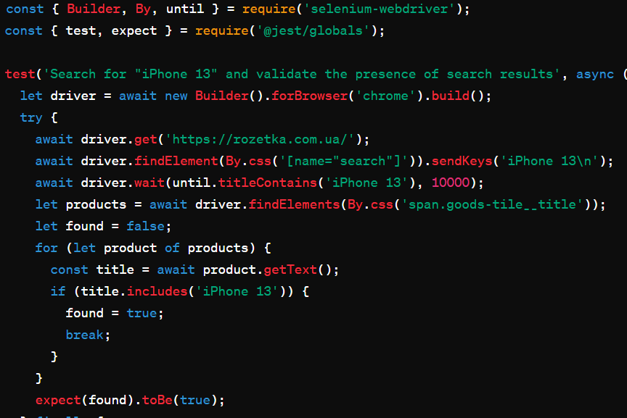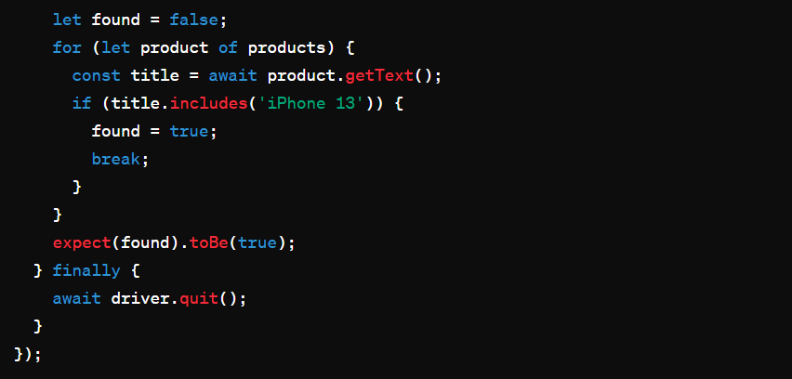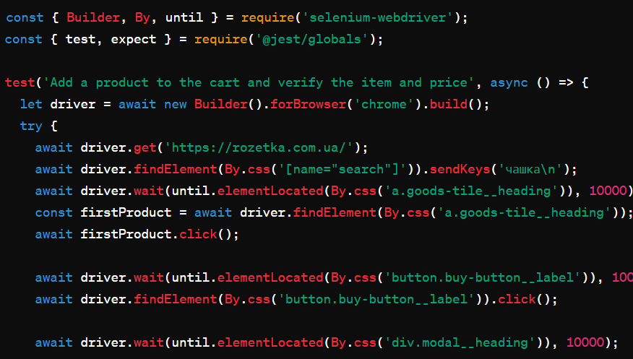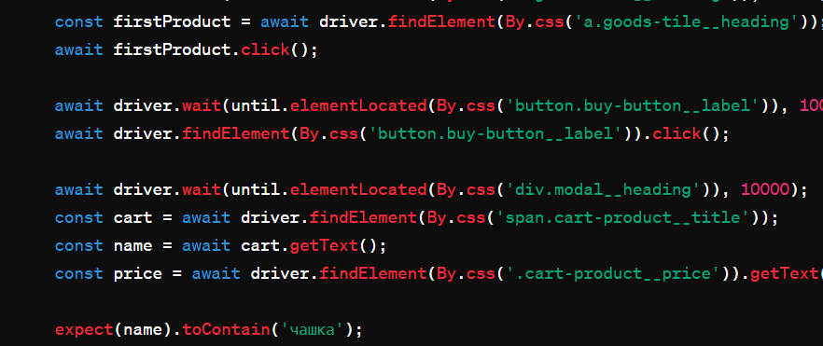

1. Протестуйте як мінімум два стандартних компоненти із обраного сайту та порівняйте їх робот із описом роботи стандартних компонентів із <https://www.w3.org/WAI/ARIA/apg/patterns/>

